1 | 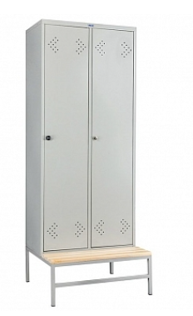  Шкаф для одежды металлический | 1 | Вид товара |  | Шкаф
 |  | 2 | Тип шкафа |  | Отдельно стоящий (Цельнокорпусный)
 |  | 3 | Высота | мм | ≥ 1800 и < 1900
 |  | 4 | Глубина | мм | ≥ 500 и < 600
 |  | 5 | Длина | мм | ≥ 600 и < 700
 |  | 6 | Общая ширина | мм | ≥ 595 и ≤ 605
 |  | 7 | Общая глубина | мм | ≥ 495 и ≤ 505
 |  | 8 | Общая высота | мм | ≥ 2159 и ≤ 2169
 |  | 9 | Комплектация |  | Шкаф, скамья
 |  | 10 | Шкаф металлический |  | Соответствие
 |  | 11 | Материал изготовления |  | Листовая сталь
 |  | 12 | Толщина стали | мм | ≥ 0,8
 |  | 13 | Количество секций | шт | ≥ 2
 |  | 14 | Полка, перекладина, крючки в каждой секции |  | Наличие
 |  | 15 | Вентиляционные отверстия |  | Наличие
 |  | 16 | Ключевой замок |  | Наличие
 |  | 17 | Покрытие |  | Порошковая краска
 |  | 18 | Цвет покрытия |  | Серый полуматовый
 |  | 19 | Ширина скамьи | мм | ≥ 600
 |  | 20 | Глубина скамьи | мм | ≥ 770
 |  | 21 | Высота скамьи | мм | ≥ 334
 |  | 22 | Каркас металлический |  | Соответствие
 |  | 23 | Длина сечение трубы каркаса | мм | ≥ 20
 |  | 24 | Глубина сечение трубы каркаса | мм | ≥ 20
 |  | 25 | Толщина металла | мм | ≥ 1,5
 |  | 26 | Материал сиденья |  | Шлифованная сосна
 |  | 27 | Толщина сиденья | мм | ≥ 25
 |  | 28 | Покрытие каркаса |  | Порошковая краска
 |  | 29 | Цвет покрытия |  | Серый полуматовый

